附件2
活动参与指南
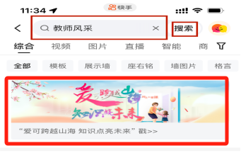
第一步打开小红书、快手App：
首页点击右上方“搜索”图标，输入关键词“教师风采”参与活动。


第二步进入活动页面：
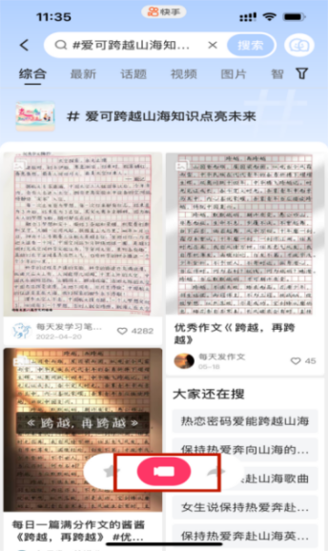
在活动页面中，点击“点击此处上传视频”，您将被引导至相关话题页面。

第三步发布视频：
在话题页面中点击发视频“按钮”，进入拍摄页面。
您可以选择从相册中编辑好的作品，按照以下格式填写文案：“学校＋老师姓名＋话题”。

第四步：上线与分享
提交后，您的视频将进入审核阶段。
审核通过后，您可以通过搜索您的姓名找到作品并分享给朋友，点亮星光之旅！

